МИНОБРНАУКИ РОССИИ
ФЕДЕРАЛЬНОЕ ГОСУДАРСТВЕННОЕ БЮДЖЕТНОЕ ОБРАЗОВАТЕЛЬНОЕ УЧРЕЖДЕНИЕ ВЫСШЕГО ОБРАЗОВАНИЯ
«БЕЛГОРОДСКИЙ ГОСУДАРСТВЕННЫЙ ТЕХНОЛОГИЧЕСКИЙ
УНИВЕРСИТЕТ им. В.Г. ШУХОВА»
(БГТУ им. В.Г. Шухова)

Институт ЭИТУС
Кафедра информационных технологий

Отчет о прохождении учебной практики

База практики: кафедра информационных технологий

Выполнил:
студент группы ИТ-192
Жулега И.Д.
Проверил:
старший преподаватель
Имайкина Л.Е.

Белгород 2020
I. Общая характеристика организации 2
II. Задачи практики 3
1. GIT 3
2. 7-я лабораторная 7
3. 9(а) лабораторная работа 17
III. Заключение 25

Общая характеристика организации

ПК:
ОС – Windows 10
Процессор: Intel Core i5-3470 3.20 GHz
ОЗУ: 8 Гб
Тип системы: 64 – разрядная
Монитор: ASUS (старый) формат 5:4, 1280х1024 точек

Задачи практики
- Изучить GIT и кратко описать работу с ним
- Укрепить знания по информатике посредством выполнения 7-й и 9(а) лабораторных работ.

- GIT
  - Что такое GIT?

GIT – система контроля версий (СКВ). Эта система, регистрирующая изменения в одном или нескольких файлах с тем, чтобы в дальнейшем была возможность вернуться к определённым старым версиям этих файлов.

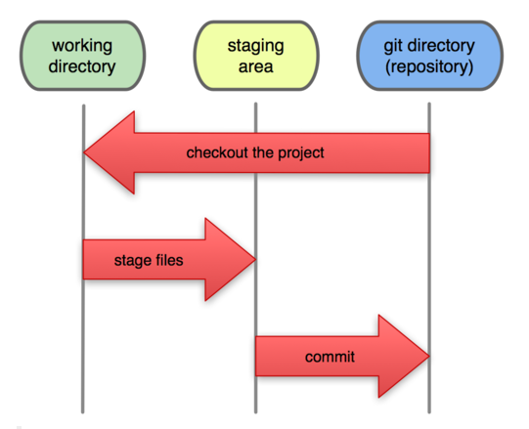
- Б-с того как работает GIT

GIT directory - каталог GIT - это место, где GIT хранит метаданные и базу данных объектов вашего проекта. Это наиболее важная часть GIT, и именно она копируется, когда вы клонируете репозиторий с другого компьютера.

Working directory - рабочий каталог - это извлечённая из базы копия определённой версии проекта. Эти файлы достаются из сжатой базы данных в каталоге GIT и помещаются на диск для того, чтобы вы их просматривали и редактировали.

Staging area - область подготовленных файлов — это обычный файл, обычно хранящийся в каталоге GIT, который содержит информацию о том, что должно войти в следующий коммит. Иногда его называют индексом (index), но в последнее время становится стандартом называть его областью подготовленных файлов

  - Что нам даёт СКВ?

СКВ даёт множество полезных функций. В первую очередь эта система позволит нам сделать «откат», привести отдельные файлы к предыдущему виду или даже весь проект. В следующую же очередь, в ней есть возможность просматривать происходящие изменения файлов – проекта, и так же, кто и когда внёс ошибку в код.

  - Начало работы с GIT

Для того чтобы начать работать с GIT нужно скачать само приложение, открыть удобную рабочую область GIT (ПКМ –> GIT Bush Here) либо в самой рабочей папке либо в любом месте компьютера откройте рабочую область и при помощи $ cd <Диск>:\<Путь до папки>\<Папка>.

После того как вы будете находится в исходной папке нужно создать сам проект, для этого нужно написать $ git intit (после этого в исходной папке создаётся новая папка (.git) в которой и будет хранится ваш коммит и все данные что вы делали).

Если вы забыли какие-то операнды GIT, то есть удобный способ увидеть их все, нужно написать $ git help после чего появится тест с операндом и что он делает (правда всё на английском к сожалению).

После того как вы инициализировали рабочую область - репозиторий вы способны работать с GIT полноценно.

  - Работа с GIT

После того как вы добавили файлы в репозиторий, отредактировали или же, даже просто удалили файлы нужно добавить изменения в гит-проект, для этого напишите $ git add <название папки или файла> или < . > (при написании (.) добавляются все новые или изменённые файлы).

Для того, чтобы удалить файл нужно написать git rm –cached <название файла>. Для игнорирования некоторых фалов создаём текстовый документ заходим в него записываем что игнорируем (см. пример Рис.2) и переводим в тип .gitignore. (Знак # игнорирует что находится в строке после него, т.е. можно сделать пояснения почему вы хотите игнорировать данный файл)
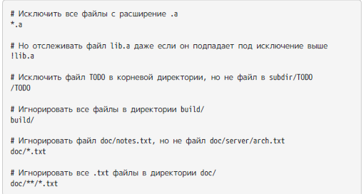
- Пример

git status – показывает данные репазитория.

git config - -global user.<name>или<@mail> для привязки акк. с сервер GIT (без этого вы не сможите коммитеть )

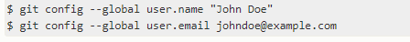

$ git remote add origin <ссылка на проект в github> - запоминает в репозитории куда нужно загружать ваш проект.

$ git push –u origin master – загружает в репозиторий корневые данные вашего проекта <origin master> можно будет в дальнейшем писать только $ git push –u это будет загружать ваш коммит в сам сервер GitHub.

$ git clone <ссылка на репозиторий с сайта> - скачивает вам проект созданный и загруженный на сервер, для локальной работы с ним.

Доказательство работы с GIT’ом (см. Рис.4)

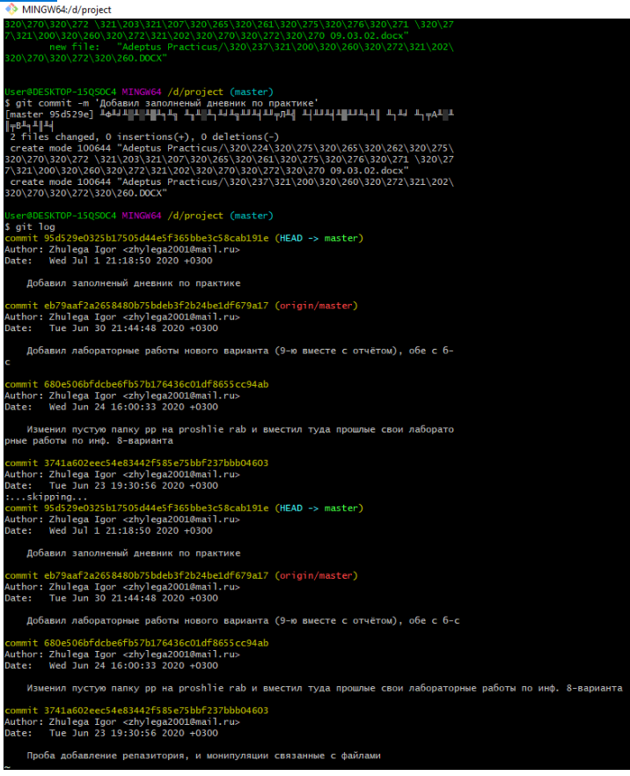

Ссылка на GIT проект (https://github.com/ZhulegaI/ProjectOne.git)

- 7-я лабораторная

ОБРАБОТКА ДВУМЕРНЫХ МАССИВОВ. ФАЙЛОВЫЙ ВВОД-ВЫВОД. ПРИМЕНЕНИЕ ИТЕРАТИВНЫХ И РЕКУРСИВНЫХ ФУНКЦИЙ.

Цель работы: укрепить знания об организации двумерных массивов в языке С/С++, так же практические навыки в файловом вводе-выводе данных, с организацией передачи параметров в функции по ссылке и навыки описания рекурсивных функций.

Вариант 9

Дана матрица А(5х5). Определить массив Х из 5 элементов, каждый из которых равен 1, если элементы упорядочены по возрастанию или по убыванию и –1 в противном случае. Определить величину Y, как среднее арифметическое наибольшего и наименьшего элемента главной диагонали матрицы A.

  - Составил блок-схему:
Назначение: заполнение матрицы данными из файла. (см. Рис.5)
Входные параметры: матрица mas[n][n].
Выходные параметры: нет.
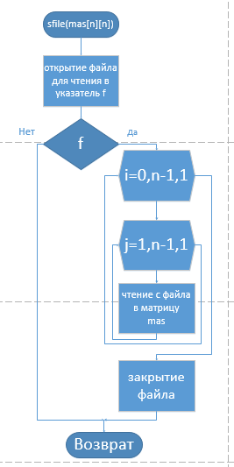
- функция заполнения массива с файла

Назначение: ввод элементов массива вручную (см. Рис.6).
Входные параметры: матрица mas[n][n].
Выходные параметры: нет.

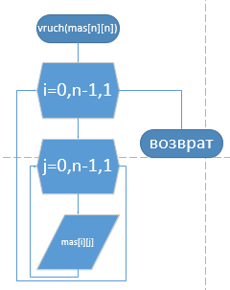
- заполнение матрицы вручную

Назначение: заполнение массива Х[n] и матрицы mas[n][n], матрица заполняется посредством передачи в функцию указателя на функцию, которую выбирает пользователь в основной программе. (см. Рис.7)
Входные параметры: массив X[n], матрица mas[n][n], указатель pfunc
Выходные параметры: указатель на Х

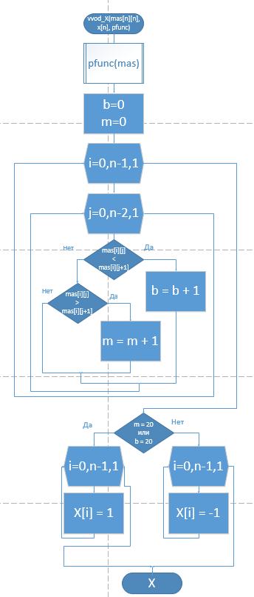
- заполнение массива Х

Назначение: вывод элементов массива и матрицы, а так же подсчёт Y и вывод его на экран (см. Рис.8).
Входные параметры: массив X[n], матрица mas[n][n].
Выходные параметры: нет.

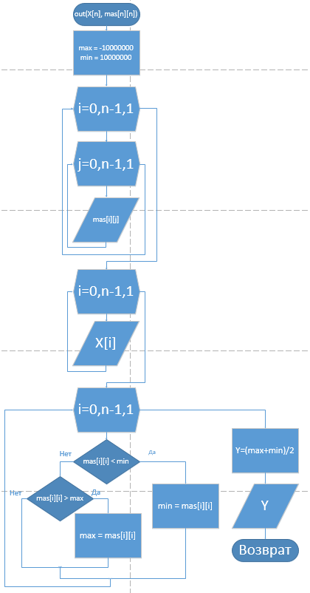
- вывод на экран

Основная программа. (см. Рис.9) Смысл: даётся выбор пользователю как заполнить массив. После того как он сделал выбор в указатель на функцию передаётся адресс функции и далее в функции out за место параметра X[n] предаётся функция возрощающая указатель на этот массив (в функции vvod_X же, в свою очередь идёт заполнение как массива, так и матрицы. В неё передаётся как раз таки указатель на функцию Point_X) и матрица mas.
Всё выводится на экран массив, матрица и Y.
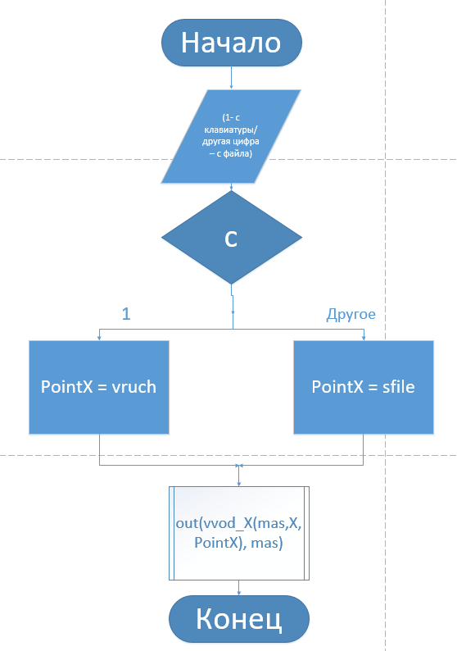
- Основная программа

  - Написал программу:

#include <iostream>
#include <locale.h>
#include <stdio.h>
# define N 5

using namespace std;

// Вариант с считыванием из файла
void sfile(int mas[][N]) {
FILE* f;
fopen_s(&f, "1.txt", "r");

if (f) {
for (int i = 0; i < N; i++) {
for (int j = 0; j < N; j++) {
fscanf_s(f, "%d", &mas[i][j]);
}
}
fclose(f);
}

}

void vruch(int mas[][N]) {

cout << "Введите эл. матрицы A(5 x 5):" << endl;

for (int i = 0; i < N; i++) {
for (int j = 0; j < N; j++) {
cout << "A[" << i << "][" << j << "]:\t";
cin >> mas[i][j];
}
}

}

int *vvod_X(int mas[][N], int X[N],void (*pfunc) (int masp[][N])) {

pfunc(mas);

int b=0, m=0;
for (int i = 0; i < N; i++) {
for (int j = 0; j < N - 1; j++) {
if (mas[i][j] < mas[i][j + 1]) b++; // по возростанию
else if (mas[i][j] > mas[i][j + 1]) m++; //по убыванию
}
}
if ((m == 20) or (b == 20))
for (int i = 0; i < N; i++) X[i] = 1;
else for (int i = 0; i < N; i++) X[i] = -1;

return X;
}

void out(int X[], int mas[][N]) {

int i, j, max = -100000, min = 1000000 ;

cout << "Массив A(5 x 5): " << endl;
for (i = 0; i < N; i++) {
for (j = 0; j < N; j++) {
cout << mas[i][j] << "\t";
}
cout << endl;
}

cout << "Массив X[5]:" << endl;

for (i = 0; i < N; i++) cout << X[i] << "\t";

for (i = 0; i < N; i++) {
if (mas[i][i] < min) min = mas[i][i];
else if (mas[i][i] > max) max = mas[i][i];
}

cout << endl << "Y являющийся средним арифм. главной диагонали равен: " << (max + min) / 2 << endl;

}

void main() {
setlocale(LC_CTYPE, "rus");

int c;

int mas[N][N];
int X[N];

void (*PointX)(int mas[][N]);
cout << "Вы хотите ввести матрицу в ручную (1-да\\другая цифра - нет)" << endl;

cin >> c;

switch(c) {
case 1: PointX = &vruch; break;

default: PointX = &sfile;
}

out(vvod_X(mas, X, PointX), mas);

}

  - Выполнил проверку (см. Рис.10, Рис.11)

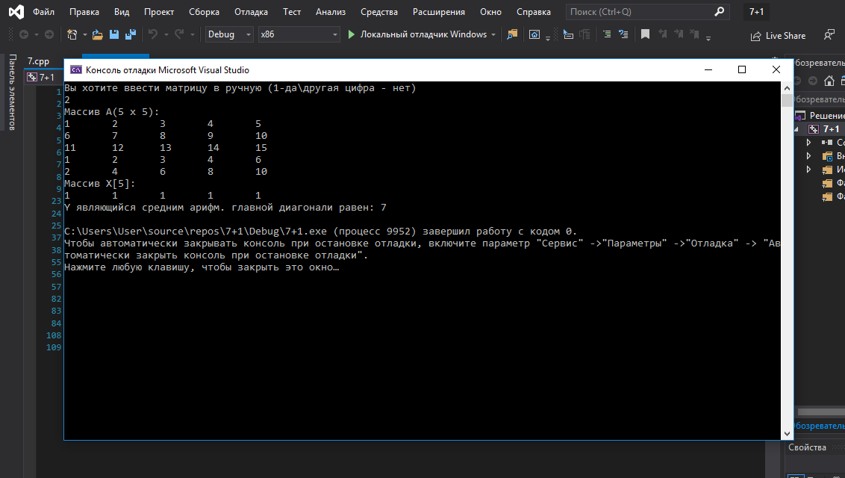
- с файла
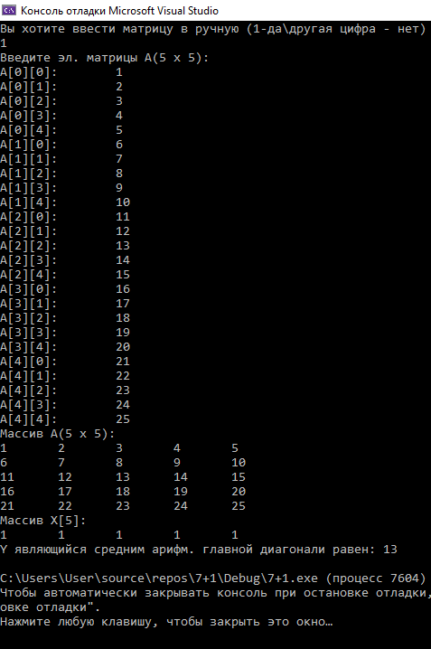
- вручную

- 9(а) лабораторная работа
ОБРАБОТКА ДИНАМИЧЕСКИХ МАССИВОВ И СВЯЗНЫХ СПИСКОВ ДАННЫХ

Цель работы: ознакомиться с организацией многомерных динамических массивов в языке С/С++; приобрести практические навыки в применении односвязных линейных списков при обработке данных из внешних файлов.

Вариант 9

Дана матрица А(n х n), состоящая из ненулевых элементов. Упорядочить по возрастанию элементы каждого из столбцов. Если имеются несколько столбцов, содержащих одинаковый набор элементов, то оставить без изменений только столбец с младшим индексом, заполнив остальные нулями.

  - составил блок-схему
Назначение: обнуление столбцов по определённому условию задачи. (см. Рис.12)
Входные данные: k, n, m, mas
Выходные данные: нет

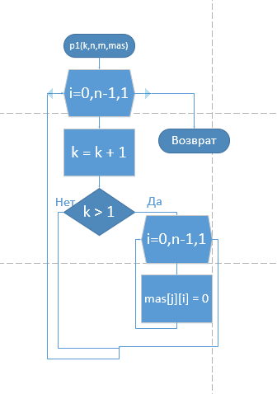
- Функция обнуления столбцов

Назначение: упорядочивание элементов (в столбцах) матрицы, и запоминание столбцов с повторяющимися элементами. (см. Рис.13)
Входные данные: n, mas
Выходные данные: нет
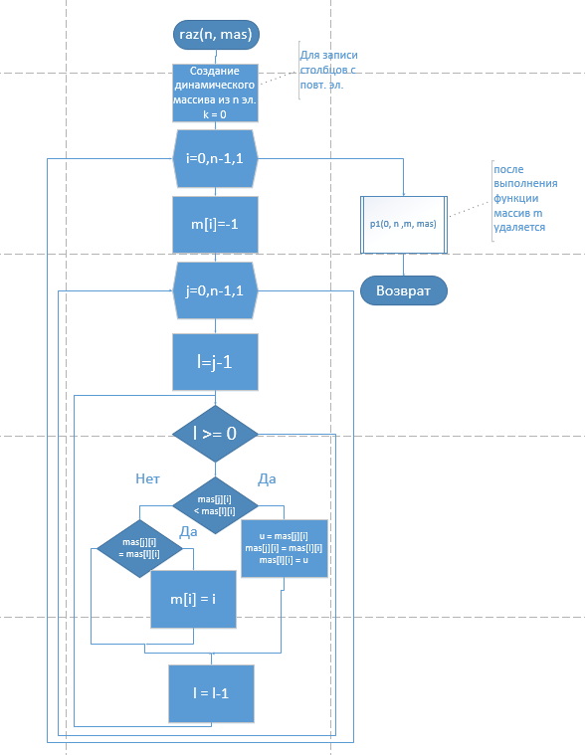

- Основная процедура

Назначение: вывод на экран матрицы (см. Рис.14)
Входные данные: n, mas
Выходные данные: нет

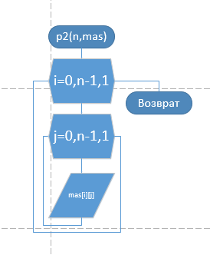

- Функция вывода на экран эл. массива

Смысл программы: пользователь вводит кол-во эл. квадратной матрицы с клавиатуры, после чего создаётся динамический массив из указателей на массивы. После чего идёт заполнение матрицы и проверка на ненулевые элементы (если найдёт, то пользователю выйдет сообщение об ошибке, не соответствии эл. и заданного условия и запись в err). (см. Рис.15, Рис.16)

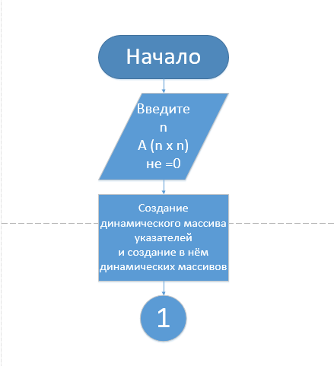

- Начало основной программы

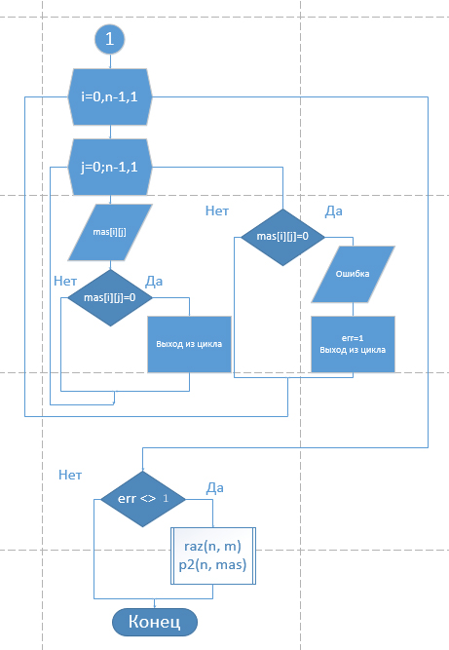

- Конец основной программы

  - Написал программу:

Новая программа:

#include <iostream>
#include <stdio.h>
#include <clocale>

using namespace std;

void polozhit(const int n, int* mas[]) {

int t = 0;
for (int i = 0; i < n; i++) {
for (int j = 0; j < n; j++) {
if (mas[i][j] > 0) t++;
}
}

if (t == 0) cout << "Нет положительных эл." << endl;
}

void p1(int k, const int n, int m[], int* mas[]) {
int l, t = 0, c = 0;
for (int i = 0; i < n; i++) {
if (m[i] != (-1)) {
k++;

t = 0;
if (k > 1) {
if (c == 0) {
cout << "Меняем столбец " << (i + 1) << " обнуляя" << endl;
c++;
}
for (int j = 0; j < n; j++) {
mas[j][i] = 0;
}
}
}//Обнуление повторяющихся (см. на условие варианта)
c = 0;
}
}

void kol_vo(int &i, const int n, int m[], int* mas[]) {
int l = n - 1, kol = 0;

for (int j = 0; j < n; j++) {
while ((l >= 0) && (j!=l)) {
if (mas[j][i] == mas[l][i]) {
m[i] = i;//запомнил столбец с повт. эл.

kol++;
}
l--;
}
}
cout << "Одинаковое кол-во эл. в столбце " << (i + 1) << " равняется: " << kol << endl;
kol = 0;
}

void raz(const int n, int* mas[]) {
int l, u;
int* m = new int[n];

for (int i = 0; i < n; i++) {

polozhit(n, mas);
m[i] = -1;
int c = 0;

kol_vo(i, n, m, mas);

for (int j = n - 1; j >= 0; j--) {
l = j - 1;
while (l >= 0) {

if (mas[j][i] < mas[l][i]) {
if (c == 0) {
cout << "Меняем столбец " << (i+1) << " по возростанию" << endl;
c++;
}
u = mas[j][i];
mas[j][i] = mas[l][i];
mas[l][i] = u;
}
l--;
}

}

c = 0;
}// Расспределение по возростанию эл. и запоминание столбцов с повт.

p1(0, n, m, mas);

delete[]m;

}

void p2(const int n, int* mas[]) {

cout << "После выполнения:" << endl;

for (int i = 0; i < n; i++) {
for (int j = 0; j < n; j++) {
cout << mas[i][j] << "\t";
}

cout << endl;
}//Вывод массива
}

void main() {

setlocale(LC_CTYPE, "rus");
cout << "Введите кол-во элементов n для A(n x n): " << endl;

int n, i, j, err = 0;

cin >> n;
int** mas = new int* [n];

for (i = 0; i < n; i++) {
mas[i] = new int[n];
}
//////////////////////////////////////////////////////////////////////

cout << "Введите элементы не равные 0:,\n";
for (i = 0; i < n; i++) {
for (j = 0; j < n; j++) {
cin >> mas[i][j];
if (mas[i][j] == 0) break;
}
if (mas[i][j] == 0) {
cout << "Ошибка, найден элемент не удовлетворяющий условию!" << endl;
err = 1;
break; }
}// заполнение двумерного массива

if (err != 1) {

raz(n, mas);

p2(n, mas);

}

///////////////////////////////////////////////////////////////////////
for (i = 0; i < n; i++) {
delete[] mas[i];
}// Удалил одномерные массивы

delete[]mas;// Удалил динамический массив

}

  - Выполнил проверку (см. Рис.17, Рис.18)

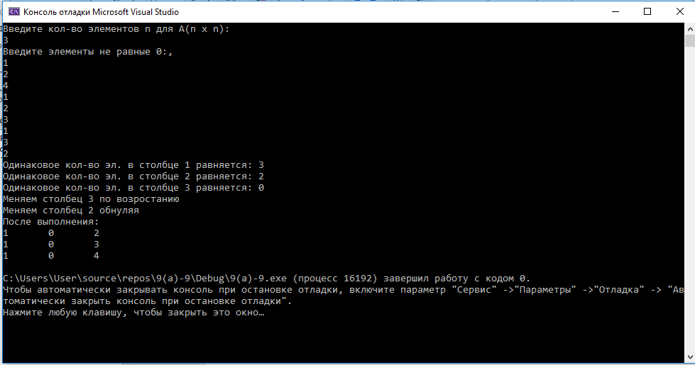
- Подсчёт столбцов и сообщение о том что меняется

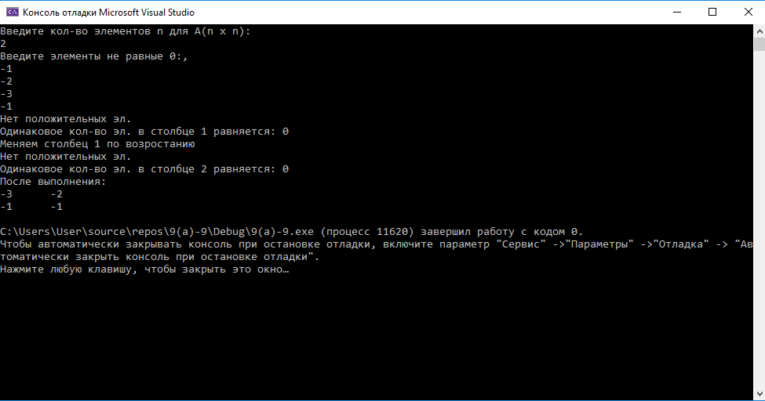
- Сообщение об отсутствии положительных элементов

Заключение
На практике я научился основам работы с GIT понял его основную задачу и смог закрепить знания и умения работы с языком C/C++.

